PORTAL DE ARTÍCULOS

Las presentes plantillas tienen como finalidad establecer lineamientos formales y metodológicos para la elaboración de textos argumentativos que aporten análisis crítico, reflexión fundamentada y posicionamientos técnicos sobre temas vinculados al deporte, la actividad física y recreación y su impacto social, cultural, educativo, económico e institucional.

Esta plantilla busca garantizar coherencia estructural, rigurosidad y claridad en las publicaciones del ODP, asegurando que los artículos mantengan estándares de calidad, pertinencia temática y alineamiento con la misión institucional.

- Es clave haber definido el tema a tratar: ¿qué aspecto del deporte quieres comentar (un hecho reciente, un problema social, una oportunidad, una experiencia, una noticia)?

- Necesitas tener una postura sobre el tema: decide si vas a apoyar una política o servicio, si vas a cuestionar una idea o si vas a reflexionar a partir de hechos observables.

- Recuerda tener un mensaje central: piensa en la idea que quieres que el lector recuerde al terminar de leerte.

ARTÍCULO DE DIVULGACIÓN ESPECIALIZADO
(Modelo sugerido) Título en español

Nombres y apellidos (autor)
Descripción

Nombres y apellidos (coautor)
Descripción

Ejemplo

Nilton Mamani Peralta
Especialista en transformación digital

INTRODUCCIÓN
La introducción cumple la función de presentar al lector el tema a desarrollar (p. e., “El uso de la tecnología en los programas de entrenamiento para la alta competencia”). Proporciona el contexto y permite a los lectores que no son del campo comprender el propósito y la importancia de las ideas; para esto, puedes valerte de una anécdota, un dato estadístico u otro recurso que atrape al lector. Define el problema abordado y la principal idea que propones.

DESARROLLO
Empieza describiendo con detalle el problema que quiere tratar o la discusión en la cual se enmarca. Cita publicaciones especializadas vinculadas con la idea que está desarrollando.

IMPLICANCIAS PARA EL DEPORTE PERUANO
Relaciona los hallazgos de la literatura especializada con la situación del deporte peruano. Hace referencia a situaciones reales que ocurren en el panorama deportivo del país, y los pone a dialogar con los datos o evidencias que las investigaciones encuentran.

CONCLUSIÓN Y RECOMENDACIONES
Resalta los aspectos principales de tus argumentos y reafirma las ideas más importantes del artículo. Las conclusiones se ven como una respuesta concisa al problema o pregunta planteada en la introducción. Puede incluir recomendaciones a considerar por los tomadores de decisiones.

REFERENCIAS BIBLIOGRÁFICAS
Referencias bibliográficas en formato APA 7. Ejemplos:
Libro: Sosa, P. (2024). Un clásico de altura. Fútbol y fiesta en Cusco. Instituto de Estudios Peruanos.

Artículo en revista científica: Grix, J. (2013). Sport Politics and the Olympics. Political Studies Review, Vol. 11, 15-25. 10.1111/1478-9302.12001

Capítulo en libro: Del Águila, A. (2012). Historia del sufragio en el Perú, s. XIX-XX: una lectura desde la ciudadanía y la participación indígena. En A. del Águila & M. Suito (Eds.). Participación electoral indígena y cuota nativa en el Perú: aportes para el debate (pp. 17-36). Jurado Nacional de Elecciones/ IDEA Internacional.

Prensa: Paz, O. (2020, 14 de septiembre). Encuesta El Comercio-Ipsos: El 71 % tuvo una crisis emocional por la pandemia. El Comercio. https://elcomercio.pe/lima/encuesta-el-comercio-ipsos-el-71-tuvo-una-crisis-emoc ional-por-la-pandemia- infografia-noticia/

Para otro tipo de publicaciones, se sugiere consultar el siguiente portal: https://biblioteca.upc.edu.pe/citas-referencias-APA7

SOBRE LOS ASPECTOS EDITORIALES
Formato de tablas y figuras es para complementar la información; siguiendo el modelo APA.

Tabla 1

Título de tabla
Autor | Año | Titulo | Referencia
Autor1 | 2025 | Titulo1 | Link1
Autor2 | 2026 | Titulo2 | Link2
 |  | Fuente: XXXX
Figura 1

Título de figura
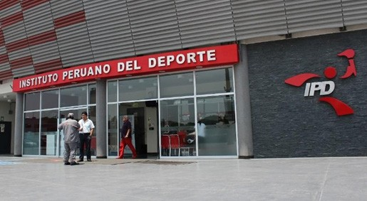
Fuente: XXX

